**Как учить  с детьми стихи…**

(Советы родителям)

Подготовила консультацию:

воспитатель гр.№2 Данилова Т.Л.

2024

Вы, конечно заметили, что когда ребенок начинает посещать детский сад, то постоянно сталкивается с необходимостью учить стихи. То праздник, то утренник, то концерт, то выступление - и каждый раз стихи, стихи, стихи…

***Заучивание стихов в детском возрасте*** развивает память, расширяет кругозор, учит восприятию такого жанра, как поэзия и, наконец, формирует общий уровень культуры человека. Кроме того, рифма помогает найти внутреннюю гармонию...

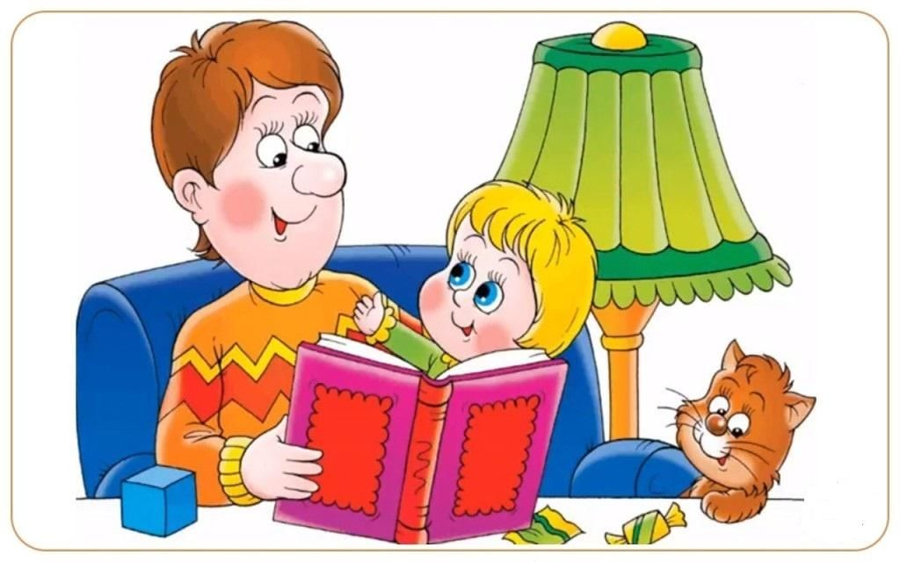

Вы, родители тоже были детьми. Вспомните, как вы сами учили стихи в детстве: читали несколько раз перед сном, или повторяли утром, за завтраком; заучивали по две строчки сразу, или добавляли к выученному по одному слову. Может, у вас в копилке есть свои «тайные» хитрости? Попробуйте это применить для разучивания стихов с вашими детьми!

Не для всех детей заучивание стихотворений является проблемой. Для некоторых даже наоборот: они молниеносно запоминают то, что им особенно нравится.

Но есть и такие [дети](https://www.google.com/url?q=http://pandia.ru/text/categ/wiki/001/212.php&sa=D&ust=1484677152183000&usg=AFQjCNHpig8U5gHJF6IQbpoPMr-_UMwWiA), которым запоминать стихи сложно, для которых это просто каторжный труд. **Вот для таких детей я и хочу дать несколько советов.**

Чтобы ребёнок легко и хорошо запоминал рифму нужно обязательно знакомить его с *«мелодией»* стихотворения. Кстати, мы это делаем прямо с рождения. Кроха еще лежит в коляске, а вы уже декламируете ему ритмичные «Идет бычок качается», «Наша Таня громко плачет».

Наиболее благоприятным возрастом для заучивания стихотворений является 4-5 лет. Именно в этот возрастной отрезок начинает особенно быстро развиваться память ребёнка. Причем учить нужно как можно больше - это самый лучший способ сформировать необходимый для [обучения](https://www.google.com/url?q=http://pandia.ru/text/categ/wiki/001/84.php&sa=D&ust=1484677152192000&usg=AFQjCNGEmbINNmt5vMOpZUVj7XzWS3ZVjg) объем памяти.

**Правило №1**

Для того чтобы стихотворение легко училось, оно должно по содержанию соответствовать возрасту и темпераменту ребенка.

Шалунам лучше предлагать для запоминания стихи ритмичные, веселые, деткам спокойным - размеренные, плавные. Ребенку главное понять [технику](https://www.google.com/url?q=http://pandia.ru/text/categ/wiki/001/231.php&sa=D&ust=1484677152195000&usg=AFQjCNGE74Q7GCq7xfndkUykZm_F_ynqog) запоминания, а это легче делать на том материале, который «сердцу ближе».

И еще ***-*** *учить стихотворение нельзя просто так.* Это обязательно должно быть [подарком](https://www.google.com/url?q=http://pandia.ru/text/categ/wiki/001/89.php&sa=D&ust=1484677152198000&usg=AFQjCNGvytcR_qf0OEstujldm3nYagHUzQ) для кого-то: мамы, бабушки или, например, к приходу Деда Мороза. Только в семь-восемь лет мы потихоньку будем нацеливать ребенка на то, что знать стихи наизусть нужно и для себя.

**Правило № 2**

Заучивать стихотворение следует *эмоционально и с выражением*, - такова [детская](https://www.google.com/url?q=http://pandia.ru/text/categ/wiki/001/68.php&sa=D&ust=1484677152201000&usg=AFQjCNEuLTu-sWzINfixqftR_4Rsf7M5Aw) природа! В противном случае, оно будет лишено для ребенка смысла. Ребёнок, не проникшийся красотой стихотворной литературной формы в детстве, став взрослым, вряд ли будет часто обращаться к поэзии.

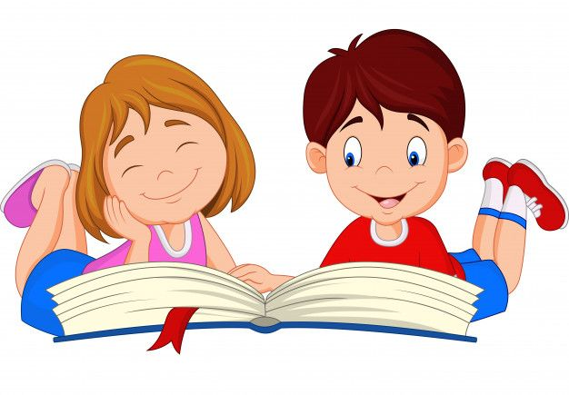

**Правило № 3**

Прежде, чем начать заучивание, взрослый, который будет учить стихотворение с ребенком должен сам прочитать его с выражением. Еще лучше, если взрослый будет знать его наизусть. Затем следует обязательно найти в тексте незнакомые или непонятные [малышу](https://www.google.com/url?q=http://pandia.ru/text/categ/wiki/001/213.php&sa=D&ust=1484677152203000&usg=AFQjCNGBcmK79m41JHSj1rsMPhJL0f3OKA) слова и объяснить их.

Когда все слова будут разъяснены, стихотворение нужно прочитать еще раз, медленно, расставляя смысловые акценты. После повторного прочтения расскажите ребенку, кто написал такое замечательное произведение, о том, как и когда оно написано это стихотворение.

**Правило № 4**

Одним из нас лучше запоминаются стихи на слух, другим обязательно нужно несколько раз прочитать их самим, третьим необходимо ходить по [комнате](https://www.google.com/url?q=http://pandia.ru/text/categ/wiki/001/69.php&sa=D&ust=1484677152208000&usg=AFQjCNHW9UfrxgBIKKOwK3fOgzr51dPBIw) в ритм стихотворения, а четвертым - напротив нужна абсолютная неподвижность. Эти особенности присущи не только взрослым, но и малышам. Существуют разные методы заучивания стихотворений, которые ориентируются на эти различия. Попробуйте по очереди каждый из них, и вы увидите, как вашему ребенку легче запоминать стихи.



Возможно, вы будете пользоваться несколькими методами или сочетать один с другим.

Главное - результат: легкий и приносящий радость от общения с поэзией процесс заучивания стихотворений.